Pripremio: Tomislav Šegina
Tko je moj bližnji?
aktivnost za srednjoškolce

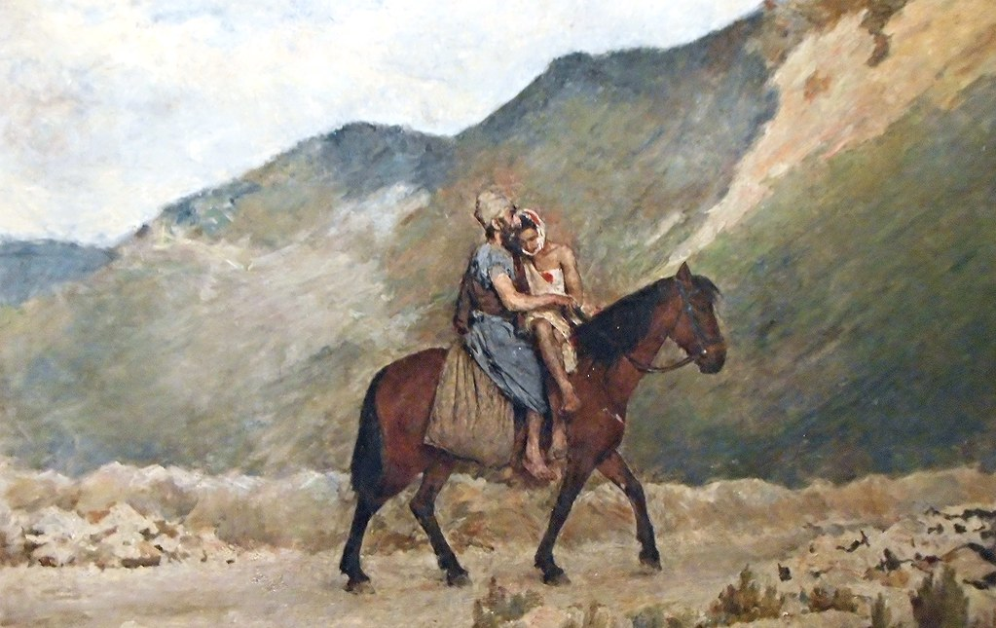
https://www.flickr.com/

Dragi učenici,
slijedite upute kako biste riješili zadatak.

KRATAK OPIS ZADATKA:

- Korak

Pročitajte sljedeći tekst: Lk 10,25-29
I gle, neki zakonoznanac usta i, da ga iskuša, upita: „Učitelju, što mi je činiti da život vječni baštinim?“ A on mu reče: „U Zakonu što piše? Kako čitaš?“ Odgovori mu onaj: „Ljubi Gospodina Boga svojega iz svega srca svoga, i svom dušom svojom, i svom snagom svojom, i svim umom svojim; i svog bližnjega kao sebe samoga!“ reče mu na to Isus: „Pravo si odgovorio. To čini i živjet ćeš.“ Ali hoteći se opravdati, reče on Isusu: „A tko je moj bližnji?“

Ovaj evanđeoski tekst stavlja pred nas dva važna teološka pitanja:
a) „Što mi je činiti da život vječni baštinim?“
b) „Tko je moj bližnji?“
Kao odgovor na prvo pitanje pojavljuje se jedna varijanta dvije zapovijedi ljubavi:
1. Ljubi Gospodina, Boga svoga, svim srcem svojim, i svom dušom svojom, i svim umom svojim.
2. Ljubi svoga bližnjega kao samoga sebe.
Isus kao „recept“ za spasenje potvrđuje riječi iz Tore koje traže da cijelim svojim bićem ljubimo Boga te svoga bližnjega kao samoga sebe. U raspravi između Isusa i zakonoznanca nitko nije doveo u pitanje potrebu ljubavi prema Bogu, međutim postavilo se pitanje na koga se odnosi ovaj dosta visoki kriterij ljubavi prema bližnjemu.

Pitanja i odgovore na njih napišite u svoje bilježnice.

1. Koje kriterije trebaju zadovoljiti osobe da bi ih mogli smatrati svojim bližnjima i da bi se prema njima trebali odnositi kao prema sebi samima?
2. Koje osobe Vi smatrate svojim bližnjima?
3. Koje osobe zavređuju da se prema njima odnosite kao prema sebi? (odaberi jedan ili više odgovora)
a) mora biti član moje uže obitelji
b) mora biti član moje šire obitelji
c) mora biti moj prijatelj
d) mora biti moj kolega
e) mora biti moj poznanik
f) mora biti moj susjed
g) moramo dijeliti sličan pogled na svijet
h) mora biti iste nacionalnosti kao i ja
i) mora biti iste vjere kao i ja
j) mora biti iste rase kao i ja
k) dovoljno je da bude čovjek

- Korak

Molim Vas da u Bibliji / Novom zavjetu (http://biblija.ks.hr/) otvorite prispodobu Milosrdni Samarijanac (Lk 10,30-37) te da pomoću nje i priloženih egzegetskih bilježaka pokušate doći do Isusovog odgovora na pismoznančevo pitanje „Tko je moj bližnji?“ U radu s tekstom, osim egzegetskih bilješki, pomoći će Vam upute i pitanja za rad s biblijskim tekstom.

Egzegetske bilješke

Bližnji – za Židove Isusovog vremena bližnji je svaki član njegova naroda; stranci su isključeni.
Jeruzalem – od vremena kralja Davida glavni grad izraelskog kraljevstva (oko 1000. pr. Kr.). S prenošenjem Kovčega saveza u Jeruzalem i izgradnjom Hrama za vrijeme kralja Salomona, Jeruzalem postaje i vjersko središte kraljevstva. Salomonov Hram biva srušen od strane Babilonaca 587. pr. Kr. Nakon povratka Izraelaca iz babilonskog progonstva Hram biva ponovno sagrađen (oko 515. pr. Kr.). Krajem 1. st. pr. Kr. i u 1. st. kralj Herod Veliki pokreće obnovu i nadogradnju jeruzalemskog Hrama. Hram ruše Rimljani 70. godine te od njega ostaje samo jedan potpornji zid (Zapadni zid ili Zid plača). Židovski muškarci imali su obvezu tri puta godišnje hodočastiti u jeruzalemski Hram (za blagdane Pashe, Pedesetnice, Blagdan sjenica).
Jerihon – najstariji poznati grad (kontinuirano je naseljen oko 10.000 godina). Grad se nalazi 250 m ispod morske razine u jordanskoj dolini. Put od Jerihona do Jeruzalema (grad se nalazi na oko 760 m nadmorske visine) dugačak je oko 25 km.
Svećenici – u Izraelu se svećenikom nije postajalo na temelju božanskog poziva, već na temelju pripadanja svećeničkoj liniji (potomci Jakovljevog sina Levija te Mojsijevog brata Arona koji je također pripadao Levijevu plemenu). Svećenička služba sastojala se od objavljivanja proročanstava, poučavanja Tore te prinošenja žrtava u Hramu. Za svećenike i levite vrijedilo je pravilo obdržavanja kultne čistoće (dodirivanjem mrtvaca koji nije član najbliže obitelji postajali bi kultno nečisti – kultna nečistoća koja je nastala dodirivanjem mrtvaca traje jedan tjedan).
Leviti – podređeni hramski službenici (u odnosu na svećenike).
Samarijanci – potomci miješanog izraelskog i asirskog pučanstva koji su živjeli u pokrajini Samariji (nakon pada Sjevernog kraljevstva 721. pr. Kr., domaće stanovništvo miješa se sa doseljenim Asircima). Iako su Samarijanci bili monoteisti i držali su se naučavanja Tore, Židovi su ih smatrali poganima i kultno nečistima zbog njihovog miješanog podrijetla i vjerskih razlika te su izbjegavali odnose s njima. I u Isusovo vrijeme vladalo je neprijateljstvo i mržnja između Židova i Samarijanaca.
Denar – rimski srebrnjak (3, 85 grama srebra); otprilike vrijednost jedne radničke dnevnice.
Ulje i vino – medicina ondašnjega vremena upotrebljavala je ulje za ublažavanje bolova, a vino za čišćenje rana.

Upute i pitanja za rad s biblijskim tekstom

1. Pročitajte samostalno prispodobu Milosrdni Samarijanac te priložene egzegetske bilješke.
2. Prepišite pitanja u svoje bilježnice i pokušajte samostalno odgovoriti na njih.
a) Koje su se osobe prema židovskom shvaćanju trebale smatrati bližnjima?
b) Ukoliko uzmemo u obzir židovsko shvaćanje bližnjih i njihove obaveze prema njima, od kojih je likova iz prispodobe ozlijeđeni čovjek (Židov) mogao očekivati pomoć?
c) Što mislite, zašto mu ti likovi nisu pritekli u pomoć?
d) Tko je pomogao ozlijeđenom čovjeku i što mislite zašto je to učinio?
e) Kakav je odnos vladao između naroda kojemu je pripadala ozlijeđena osoba i naroda kojemu je pripadala osoba koja joj je pomogla?
f) Koji kriterij, na temelju ove prispodobe, uzima Isus za određivanje bližnjega? Tko bi nam trebali biti bližnji?

